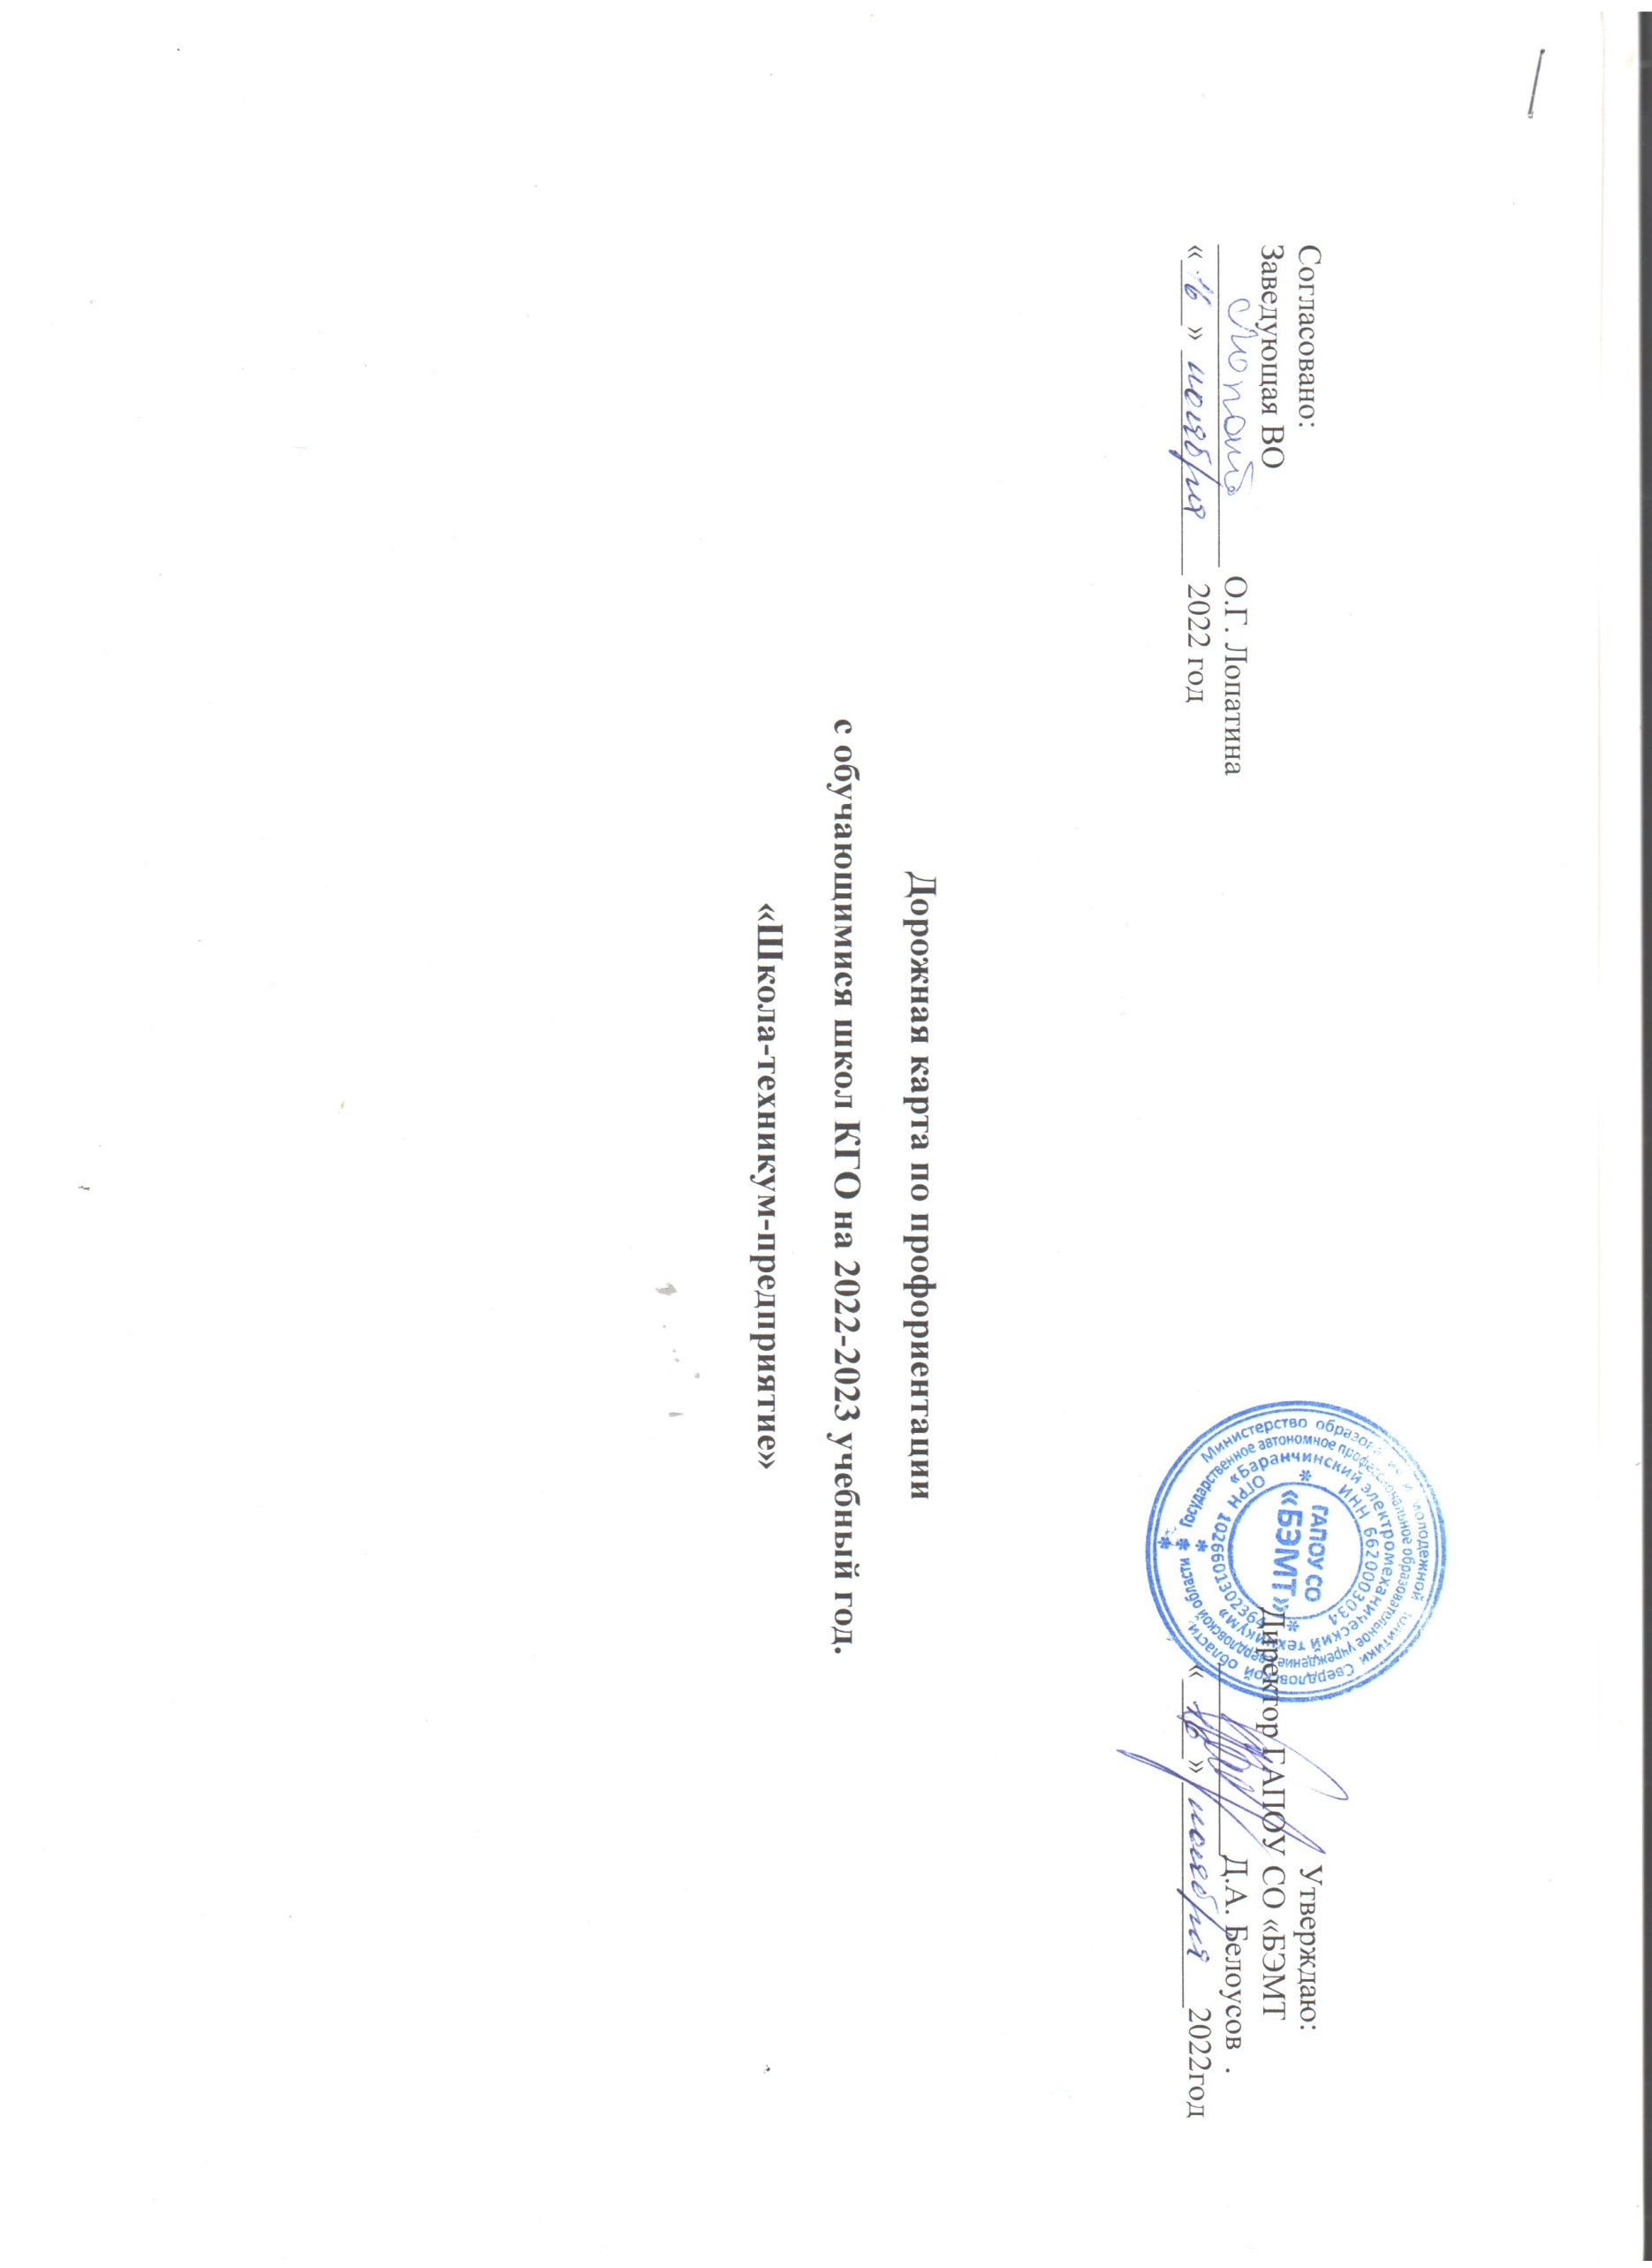
Цель: содействовать профессиональному самоопределению учащихся, обогащению их знаний, умений и навыков в выборе жизненного и профессионального пути в соответствии с их способностями, психофизиологическими данными и потребностями общества. Формировать у учащихся положительную мотивацию к трудовой деятельности.
Набор профессий и специальностей 2022-2023.
13.01.10. Электромонтер по ремонту и обслуживанию электрооборудования (по отраслям) 1 год 10 месяцев
15.01.05. Сварщик (ручной и частично механизированной сварки (наплавки)) 1 год 10 месяцев
22.02.06. Сварочное производство 3 года 10 месяцев
19.01.17 Повар, кондитер 3г 10 месяцев
38.02.01. Экономика и бухгалтерский учет (по отраслям) 2 года 10 месяцев
15.0-1.33. Токарь на станках ЧПУ 1 год 10 месяцев
Адрес сайта учреждения: http://bar-tehnikum.ru/
№ п\п | Мероприятия | Сроки проведения | Ответственные
Организационно-методическая работа
1. | Разработка соглашения о сотрудничестве в рамках долгосрочного профориентационного проекта  «Школа-техникум - предприятие». | октябрь | Белоусов Д.А. -директор ГАПОУ СО БЭМТ.
2. | Проведение встреч с руководителями органов управления образования по вопросам взаимодействия и организации профориентационной работы. | с 5.12.22 по 9.12.22 | Белоусов Д.А. -директор ГАПОУ СО БЭМТ;  Уткина А.Н.- заместитель директора.
3. | Представление к утверждению планов профориентационной работы воспитательного отдела. | ежемесячно | Лопатина О.Г.- заведующая воспитательным отделом.
4. | Формирование редакционной коллегии из числа студентов техникума для проведения профориентационной работы с обучающимися образовательных учреждений и студентами БЭМТ. | до 9.12.22 | Лопатина О.Г.- заведующая воспитательным отделом;  Педагог дополнительного образования.
5. | Создание базы данных потенциальных абитуриентов из числа обучающихся учреждений общего среднего образования. | К 16.12.22. | Кадеркаева Ю.В.- педагог –организатор.
6. | Проведение выездных мероприятий по профориентационной работе:  -проведение классных встреч с учащимися 9 классов и их родителями;  -проведение встреч с представителями предприятий;  -тестирование и анкетирование школьников. | 20.01.2023; 14.02.2023; 22.03.2023;  13.12.2022  25.11.2022 | Кадеркаева Ю.В.- педагог –организатор.
7. | Обобщение и распространение опыта профориентационной работы техникума в части:  - проведения олимпиады;  -профпробы в рамках проекта «Билет в будущее!»;  -привлечения к участию школьников в конкурсах и мероприятиях, квестах и т.д.;  - создания и участия студенческой агитбригады в мероприятиях профориентационного характера. | ноябрь- апрель  (согласно плана) | Кадеркаева Ю.В.- педагог –организатор.
8. | Определение перечня базовых школ для проведения целенаправленной профориентационной работы, заключение договоров о сотрудничестве. | ноябрь- декабрь | Кадеркаева Ю.В.- педагог –организатор.
9. | Агитационная- профориентационная работа :  -родительские собрания;  -встречи с выпускниками техникума;  - встречи с ветеранами труда. |  | Кадеркаева Ю.В.- педагог –организатор.
10. | Оформление стенда по профориентации:  -приоритетные направления в работе;  -предлагаемые мероприятия;  -предполагаемый набор по профессиям на 2023-2024 учебный год;  --итоги . | 31.12.2022 | Лопатина О.Г.- заведующая воспитательным отделом;  Кадеркаева Ю.В.- педагог - организатор.
11. | Организация работы студентов и педагогов по разработке буклетов и др. рекламной продукции техникума:  -подготовка буклета с направлениями и профилями подготовки БЭМТ на 2022-2023 учебный год ;  -подготовка сводной рекламной листовки с профилями и специальностями техникума на 2023-2024 уч.год;  -конкурс на лучшие буклеты среди студентов техникума. | к 15.12.22.  январь 2023 г. | Кадеркаева Ю.В.- педагог - организатор.
12. | Осуществление взаимодействия с Кушвинским центром занятости населения  - Трудоустройство 45 студентов;  - Встречи с представителями центра;  - Размещение информации центра занятости для студентов техникума в соц.сетях и на стенде по профориентации. | декабрь, февраль, апрель. | Уткина А.Н.- заместитель директора по УПР.
13. | Информационная деятельность по профориетационной работе:  - официальная группа в контакте https://vk.com/bartehnikum (целевая аудитория обучающиеся школ, родители)  - сайт «одноклассники» (целевая аудитория родители)  - газета «Кушвинский рабочий» ( целевая аудитория родители)  - сайт ОО (целевая аудитория родители)  - торговые точки (целевая аудитория обучающиеся школ, родители)  - Кушвинский краеведческий музей (целевая аудитория обучающиеся школ)  - Библиотечно- информационный центр (целевая аудитория обучающиеся школ)  - кинотеатр «Феникс» (целевая аудитория обучающиеся школ) | январь-август | Лопатина О.Г.- заведующая воспитательным отделом;  Кадеркаева Ю.В.- педагог – организатор.
14. | Проведение Круглого стола на тему «Эффективная организация профориентации и содействия трудоустройству выпускников» с ответственными за профориентационную работу в техникуме по организации профориентационной работы. Определению ее основных направлений  Совещание педагогического коллектива по профориентационной работе | октябрь  ежемесячно | Белоусов Д.А. -директор ГАПОУ СО БЭМТ;  Уткина А.Н.- заместитель директора по УПР.
15. | Взаимодействие со СМИ: освещение мероприятий по профориентации городского и областного уровня, реклама в средствах массовой информации. | Ежемесячно | Лопатина О.Г.- заведующая воспитательным отделом;  Кадеркаева Ю.В.- педагог – организатор.
16.. | Онлайн анкетирование для 9-классов «Готовность к выбору профессии». | до 30.11.22. | Кадеркаева Ю.В.- педагог - организатор.
17. | Организация фотосессии по профессиям БЭМТ для создания информационного банка фотографии для использования в презентациях техникума. | 16.12.2023; 19.01.2023 | Бердникова К.С.- социальный педагог.
18. | Создание роликов с мастер-классами по каждой профессии БЭМТ. | ноябрь-март | Уткина А.Н.- заместитель директора по УПР;  Лопатина О.Г.- заведующая воспитательным отделом.
19. | Подготовка информации:  - на сайт техникума «Профориентационная работа»; | Один раз в месяц | Лопатина О.Г.- заведующая воспитательным отделом;  Кадеркаева Ю.В.- педагог – организатор.
 | Создание стендов о выпускниках БМТ и ветеранах педагогического труда БМТ | До 31.01.2023 | Лопатина О.Г.- заведующая воспитательным отделом;  Кадеркаева Ю.В.- педагог – организатор.
20. | Заключение договорных отношений и совместная работа : с центром занятости населения КГО; муниципальными органами управления образования; работодателями (целевые договора); с учреждением культуры; со специалистами по рекламной и оформительской продукции. | декабрь - январь | Лопатина О.Г.- заведующая воспитательным отделом;  Кадеркаева Ю.В.- педагог – организатор.
Профориентация школьников КГО 9 – 11 и студентов БЭМТ
1. | Организация и проведение мероприятия  «День открытых дверей». | 25.01.2022  14.02.2023  23.03.2023 | Лопатина О.Г.- заведующая воспитательным отделом;  Кадеркаева Ю.В.- педагог – организатор.
2. | Организация и проведение встреч с представителями рабочих профессий и специальностей. |  | Уткина А.Н.- заместитель директора по УПР.
3. | Организация и проведение «Мастер-класс» по профессиям и специальностям:  - Электромонтер по ремонту и обслуживанию электрооборудования (по отраслям)  - Сварщик (ручной и частично механизированной сварки (наплавки))  - Сварочное производство  - Повар, кондитер  - Экономика и бухгалтерский учет (по отраслям)  - Токарь на станках ЧПУ | ноябрь-апрель | Лопатина О.Г.- заведующая воспитательным отделом;  Кадеркаева Ю.В.- педагог – организатор.
4. | Выпуск телепроекта «Молодежное сияние». | ежемесячно | Лопатина О.Г.- заведующая воспитательным отделом;  Студенческий совет.
5. | Организация экскурсий для обучающихся школ КГО на предприятия КГО и знакомство с особенностями организации работы предприятий и перспективами карьерного роста. | декабрь-май  (1 раз в месяц) | Уткина А.Н.- заместитель директора по УПР.
6. | Организация и проведение пресс - конференции с представителями рабочих профессий. | апрель | Лопатина О.Г.- заведующая воспитательным отделом;  Студенческий совет.
7. | Организация и проведение квест игры «Энергия профессий» по направлениям:  - Электромонтер по ремонту и обслуживанию электрооборудования (по отраслям);  - Сварщик (ручной и частично механизированной сварки (наплавки));  - Сварочное производство;  - Повар, кондитер;  - Экономика и бухгалтерский учет (по отраслям);  - Токарь на станках ЧПУ. | февраль | Кадеркаева Ю.В.- педагог – организатор.
8. | Организация и проведение конкурсов профессионального мастерства на базе социальных партнеров совместно с техникумом по профессиям и специальностям набора 2022-2023:  - Электромонтер по ремонту и обслуживанию электрооборудования (по отраслям);  - Сварщик (ручной и частично механизированной сварки (наплавки));  - Сварочное производство;  - Повар, кондитер;  - Экономика и бухгалтерский учет (по отраслям);  - Токарь на станках ЧПУ. | Январь  Февраль | Уткина А.Н.- заместитель директора по УПР.
9. | Курс тренингов «Твой выбор» для 9 классов МАУ СОШ №10. | в течение года  (каждый вторник) | Лопатина О.Г.- заведующая воспитательным отделом;  Педагоги дополнительного образования.
10. | Организация и проведение мероприятия  «Тест-драйв студенческой жизни». | январь | Кадеркаева Ю.В.- педагог – организатор.
11. | Участие в родительских собраниях выпускных классов школ КГО с привлечением работодателей.  Индивидуальные беседы с родителями о заинтересовавших их профессиях и специальностях. | по согласованию со школами | Белоусов Д.А. -директор ГАПОУ СО БЭМТ;  Уткина А.Н.- заместитель директора по УПР;  Карыпова В.Н.- заместитель директора по УМР;  Лопатина О.Г.- заведующая воспитательным отделом.  Кадеркаева Ю.В.- педагог – организатор.
12. | Открытый конкурс «Урал – опорный край Державы!». | с 14.11.22 по 15.04.23. | Кадеркаева Ю.В.- педагог – организатор.
13. | Проведение совместных мероприятий по профориентацинной работе с Центром культуры и досуга (по пушкинской карте). | ежемесячно | Лопатина О.Г.- заведующая воспитательным отделом;  Педагоги дополнительного образования
14. | Организация и проведение мероприятий для педагогов техникума и школ, посвященные году педагога:  -квест- игра «В поисках решений»;  -тренинги по командообразованию;  -деловая игра «мозговой штурм» | Декабрь  Февраль  апрель | Кадеркаева Ю.В.- педагог – организатор.
15. | Организация и проведение профессиональных проб для школьников КГО. | Сентябрь-Октябрь | Методист

